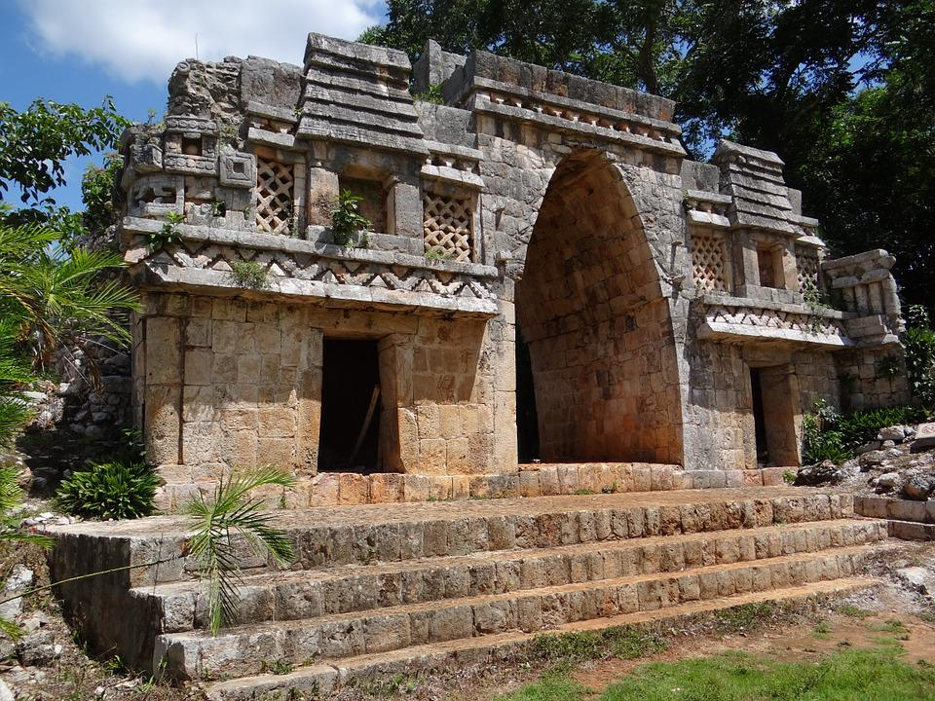

TOUR

MESSICO:

CIVILTA’ MAYA

WHATSAPP +39 3286229906

Quota di partecipazione per persona

9 giorni 8 notti

**Dal 17 al 25**

**novembre 2022**

1.950,00

BOOKING 06 45554085 – 06 87805818

[info@evasionicral.com](mailto:info@evasionicral.com) [evasionicral.com](https://www.evasionicral.com/)

* Viaggio aereo con volo di linea andata e ritorno, bagaglio incluso
* Accoglienza e assistenza in aeroporto
* Trasferimenti da/per gli aeroporti e in tour con mezzi di lusso dotati di aria condizionata
* Prima colazione americana in tutti gli hotels + 4 pranzi + all inclusive in Riviera Maya
* Biglietto aereo per la tratta Mexico/Villahermosa incluso tutte le tasse in base a quanto in vigore alla data di edizione dell’offerta
* Trasporto in minivan 10 posti oppure autopullman con aria condizionata e musica
* Guida-accompagnatore di lingua italiana-spagnola dal 1° al 3° giorno e dal 3° al 6° giorno
* Ingresso ai siti archeologici e musei indicati in programma
* Facchinaggi 1 collo per persona negli aeroporti e hotels
* Sistemazione negli hotels indicati o similari (4 stelle a Città del Messico e Palenque, 3 stelle a Campeche, 5 Merida, 4 stelle a Riviera Maya)
* Tasse aeroportuali € 383,00  da riconfermare al momento dell’emissione dei biglietti
* Pasti non indicati in programma
* Bevande
* Mance ad autisti e guide
* Extras personali negli hotels e nei ristoranti
* Tasse di soggiorno per ogni entrata in Messico
* Asicurazione annullamento - medica-covid euro 65,00
* Tutto quanto non espressamente indicato alla voce “Incluso nelle Quote”



**1° GIORNO GIOVEDÌ • ARRIVO A CITTÁ DEL MESSICO**

Arrivo all’aeroporto internazionale di Cittá del Messico e trasferimento in hotel.  Pernottamento.

2° GIORNO VENERDÌ • CITTÁ DEL MESSICO

Prima colazione americana • pranzo

Intera giornata dedicata alla visita della cittá e del centro archeologico di Teotihuacan. Città del Messico é oggi una grande metropoli con piú di 18 milioni di abitanti, ricca di monumenti precolombiani e coloniali. In particolare si visiterá la Piazza della Costituzione detta ‘Zocalo’, con la Cattedrale, il piú grande edificio religioso del paese ed il Palazzo Nazionale. All’interno dello stesso si potranno ammirare gli affreschi del famoso pittore Diego Rivera detti ‘murales’; visita panoramica del Templo Mayor e breve sosta alla Basilica di Nostra Signora di Guadalupe, patrona del Messico.  A continuazione si visiterá Teotihuacan o “Luogo ove nascono gli Dei” in lingua Azteca. Imponenti le piramidi del Sole e della Luna collegate attraverso il “Viale dei Morti” al Tempio delle Farfalle, al Tempio di Quetzalcoatl e alla Cittadella. Pranzo in ristorante. Nel pomeriggio rientro in hotel per il pernottamento.

3° GIORNO SABATO • CITTÁ DEL MESSICO / VILLAHERMOSA / PALENQUE • VOLO + KM 390

Prima colazione americana

Trasferimento in aeroporto e partenza con volo interno per Villahermosa (incluso nelle quote), capitale dello Stato di Tabasco. All’arrivo, visita del Museo della Venta, un museo all’aria aperta che conserva testimonianze della cultura olmeca. Dopo la visita, partenza per Palenque. All’arrivo, sistemazione in hotel e pernottamento.

4° GIORNO DOMENICA • PALENQUE / CAMPECHE • KM 362

Prima colazione americana • pranzo

In mattinata, visita del centro archeologico di Palenque, uno dei più bei centri rituali maya, posto ai bordi della giungla tropicale. Famoso il tempio delle iscrizioni, all’interno del quale è stata scoperta la tomba del gran signore “Pakal”, adornato con una preziosa maschera di giada, autentico capolavoro di arte maya. Partenza, poi, per Campeche. Pranzo in ristorante durante il tragitto. Arrivo a Campeche, capitale dell’omonimo Stato. Breve visita della città antica, racchiusa e fortificata con torri e muraglie innalzate per difendere la Colonia dalle incursioni dei pirati. All’interno delle vecchie mura la città conserva, anche al giorno d’oggi, un tipico sapore coloniale con bellissime case patrizie ed austere chiese. Dopo la visita, sistemazione in hotel e pernottamento.

5° GIORNO LUNEDÌ • CAMPECHE / UXMAL / MERIDA • KM 169

Prima colazione americana • pranzo

Partenza per Merida con visita alla importante zona archeologica di Uxmal, dove si visitano i resti della città maya fiorita tra il III ed il X secolo. Pranzo in ristorante. Nel pomeriggio arrivo a Merida, conosciuta come “La Cittá Bianca” le cui residenze dell’epoca coloniale di stile francese, italiano ed arabo testimoniano la ricchezza passata, data dal commercio delle fibre di agave. Sosta nella Piazza Principale, dove si potranno ammirare i principali monumenti della città: la Cattedrale, il Palazzo del Governo, il Palazzo Municipale e la Casa di Montejo. Sistemazione in hotel e pernottamento.

6° GIORNO MARTEDÌ • MERIDA / CHICHÉN-ITZA / RIVIERA MAYA • KM 309

Prima colazione americana • pranzo • cena

Partenza per la Riviera Maya con visita alla zona archeologica di Chichen-Itza. Capitale Maya dello Yucatan, Chichen Itza resta uno dei siti archeologici maya più importanti. Potrete visitare gli imponenti monumenti delle zone archeologiche settentrionale e centrale: il tempio di Kukulkan, il tempio dei Guerrieri, il gioco della palla ed il pozzo dei sacrifici. Pranzo in ristorante. Sosta al “cenote Saamal”, dove ci si potrà fare un bellissimo bagno! In serata arrivo in Riviera Maya. Sistemazione presso l’hotel Barcelo Maya Beach in trattamento All Inclusive. Pernottamento.

7° GIORNO MERCOLEDÌ • RIVIERA MAYA

Prima colazione americana

Trasferimento al mare nella Riviera Maya. Sistemazione in hotel. Trattamento All Inclusive.

Pernottamento

8° GIORNO GIOVEDÌ• RIVIERA MAYA

All Inclusive.

Giornata relax

Pernottamento

9° GIORNO VENERDÌ• RIVIERA MAYA

Prima colazione

Trasferimento all’aeroporto di Cancun e partenza con volo di linea alla volta dell’Italia.



Evasionicral by Ultraviaggi Srl sede operativa Via Pio Foa 3 – 00152 - Roma   
Tel. +39 06.45554085 – 06 87805818 (r.a.) - Fax +39 06.6781

Cod. Fisc. 05643500589 - P. Iva 01427101009 Cap.Soc. € 93.600,00 i.v. - CCIAA n. 500279 - Iscr. Trib. Roma Reg.

Soc . N. 5621/82 Aut.ne Reg. Lazio n. 1976/92 del 22/09/1992 - Determinazione Dirigenziale Provincia di Roma

n. 224 del 07/05/2003 Polizza RC Professionale CARIGE Assicurazioni n. 802424129